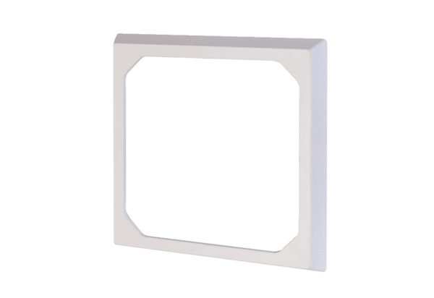Ramki kryjące ER-AR ECOpakowanie jednostkowe: 1 sztukaAsortyment: B
Numer artykułu: 0093.0276Producent: MAICO

